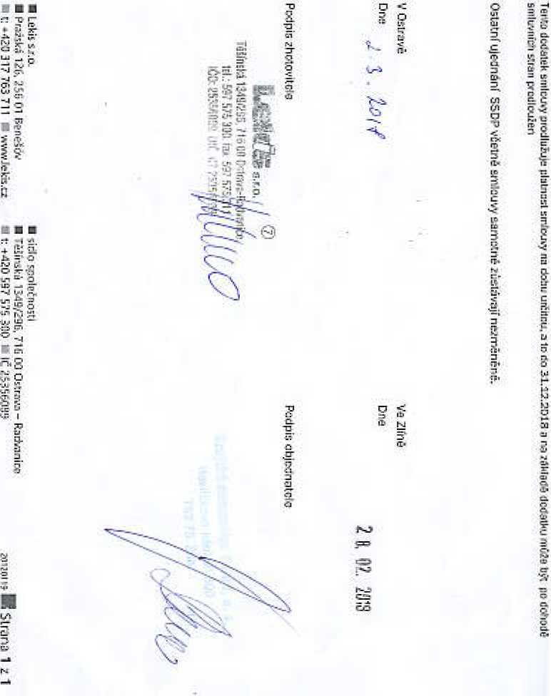

•ju;>.u nm>-i>:ip üiiii|ni uiasictpad sr: TWPO'IA '|r uijue.vsup'.sn 3 nps nos a ’gC'ivd oujai*. lc)i]SS uûJ a ,cg ] &£ze /ïiT£O0/trtOE 0|SJ3 r.jüripod ÿMMBp n ÿMMBVqjOS 0 À.fU)|lUS JU?W1 SqOS 3? ',i|poi*Op OUp i ^luiCiUp 03 OUapOJUÏ tdiapu ¿ü&llâ jUAnp-US

çn C O £ £7 £T F i ü

*cr. <s> ir>*

■Il

Ô3

**3**

m

IE H

1 £ h; £

11 S I

z ri- L!. C-

? I 11

£

i

IL

3

il-

□

|  |  |
| --- | --- |
| O | ç> |
|  |  |
| PJ | -j |
| *i£ | OÏ |
| ■3 | -3. |
| ■Z: | s-1 |
| P |  |
| l£i | oc |
| ■:■:  ■ü | ÎÇ |

£ .■j

S. ri S'

Il ■"

q: .jj

II

* S

**I** 3

r-> =.

£ ,ï

**ÎÈ I**

-■! .S.

12, S

t P

L; -J

H 3

ü -j

h □

S

c

?

a?

a

□

«* J?

f!

îi

s -,ï

■c C. .-. =■ ô- W

lL "n

S s

ta

*=

S

Ej

£

3

1

**iü i**

1. **i**

”C c

n "

1. 3

S

Zi l-:-

» E

L'. ÏÎ-

II 3

ul

? c

13 13

2» =L

n *a'*

**3' 3'**

o o

&J

c

1-

3

CD

O

■Z-

o

rü

ca

S.

y.

S

id

x-

K>

IL-

Cl

ri­

ra

¡1-

*Cr*

*-z*

*C*

lu! Ch

r* î:

o IJI M UJ kj ui LIT

1. M

E I ü s?

1. *à*

& « a- 7«

^ ?

&ï

-H-

■X-

K

Ù

0

c

ïï

?

LM

1

5?

Cl

Ù-i

Zi

**§**

S

**3**

*V*

ï_n ni

ÎTi U3